iWebshop测试报告
1.概述：
1.1产品介绍：
Iwebshop分为前台与后台，后台登录的用户名密码为数据库的用户名密码。
前台登录，需要先注册。
前台功能：商品展示、商品检索、商品对比、购物车、收藏夹、收货地址、评价留言、用户中心
后台功能：全局设置、应用管理、会员管理、订单管理、商品管理、广告管理、文章管理、数据分析、分析管理
1.2项目名称：iWebshop开源商城系统
1.3项目人员：项目经理，测试经理，测试组长，测试成员
1.4产品：iWebshop 1.5测试目的：
1.5.1根据需求列表确认现有功能，保证软件质量
1.5.2 验证软件的一致性、稳定性、兼容性、安全性、可靠性、有效性、功能性
1.5.3 通过分析以前项目的测试状态，预估该项目的测试状态，确保软件测试的有效性
1.5.4 分析漏测原因，提前做好解决方案，降低风险
1.6测试时间：2020/11/09-2020/11/30
2.测试工具及环境：
2.1工具：Burp Suite、GitHub、禅道
2.2环境：iWebshop前端与后台系统
2.3测试方法：
2.3.1前期：黑盒测试、探索性测试 2.3.2后期：渗透测试
2.4测试范围：iWebshop商城及后台管理系统的功能实现
3.测试总结

3.1参考与引用文档
测试参考文档包括：
《iwebshop测试计划》
《iwebshop测试报告》
《iwebshop黑盒测试用例》
《iwebshop探索式测试用例》
《caseTemplate(黑盒)》
《caseTemplate(探索式)》

3.2 测试情况

3.2.1测试机构和人员
测试机构：很有精神测试小组
负责人：吕帅慷
测试人员：杜金倪、李美儒、王子建、刘冰健、武仪人、陈涵等6人

3.2.2测试结果
缺陷编号 | 遗留缺陷描述
23 | 前台商品检索中输入框输入int类型1，显示网站所有信息
24 | 前台商品检索中输入框输入int类型-1，显示家具(1) 家装建材(1) 灯饰照明(1)，有一个商品被显示
32 | 前台商品检索中输入框输入输入int类型0，显示此网站所有信息
33 | 前台商品检索输入框输入特殊字符!，网站提示“对不起，没有找到相关产品”
34 | 前台商品检索输入特殊字符*，显示商品介绍（商品标题）含有*此符号的商品信息​
35 | 点击全部商品分类（sitemap图标），点击平板电视，出现一个iWebShop支付测试信息
36 | 点击全部商品分类（sitemap图标），点击电风扇，页面全部显示平板电视有关商品信息
37 | 点击全部商品分类（sitemap图标），点击冷风扇，页面全部显示平板电视有关商品信息
38 | 点击全部商品分类（sitemap图标），点击冷风扇，页面全部显示平板电视有关商品信息
39 | 点击全部商品分类（sitemap图标），点击扫地机器人，页面部分显示平板电视有关商品信息
40 | 点击全部商品分类（sitemap图标），点击扫地机器人，页面部分显示平板电视有关商品信息
41 | 点击全部商品分类（sitemap图标），点击电饭煲，页面部分显示平板电视有关商品信息
42 | 点击全部商品分类（sitemap图标），点击微波炉，页面全部显示平板电视有关商品信息
43 | 点击全部商品分类（sitemap图标），点击实木床，页面部分显示床垫有关商品信息
44 | 点击全部商品分类（sitemap图标），点击衬衫，页面大部分显示少数民族演出服商品有关信息
45 | 点击全部商品分类，点击大家电，出现一个iWebShop支付测试信息
46 | 点击全部商品分类（sitemap图标），点击男装，页面部分显示女士民族演出服
47 | 点击商品品牌（brand图标），点击酒品牌，显示的品牌信息不是酒的品牌​
48 | 点击商品品牌（brand图标），点击牛奶，显示的品牌信息不是牛奶的品牌​
50 | 点击商品品牌（brand图标），点击衣服，有两个衣服类别，且有一个里面没有信息
69 | 前台商品检索输入框输入超长字符串，查看页面是否能正常显示
70 | 未登录前提下，立即购买商品，选择QQ进行登录，页面正确跳转到QQ登录界面，但是不可以登录
71 | 未登录前提下，立即购买商品，选择微博进行登录，页面正确跳转到微博登录界面，但是不可以登录
72 | 点击价格输入0.0001-0的特别小的数，页面显示不符合所输入商品价格的商品信息​
73 | 点击价格输入输入0-0，页面显示不符合所7输入商品价格的商品信息​
74 | 点击价格输入输入-1-0，页面显示不符合所输入商品价格的商品信息
75 | 查看网页设计商品展示，好多空白的div
76 | 在购物数量里面输入-1等负数，未进行输入购买数量不正确提示
77 | 在购物数量里面输入1.5等小数，未进行输入购买数量不正确提示
78 | 点击支付帮助，浏览内容，存在不能跳转的超链接提示
79 | 点击EMS/邮政普包，浏览内容，存在不能点击跳转的URL地址

3.3. 测试统计

3.3.1 测试统计表
表1—测试统计表
表格名称 | 测试统计表
项目名称 | iWebShop开源商城系统
测试类型 | 黑盒测试
测试用例统计
测试结果 | 通过 |  | 51
测试结果 | 不通过 |  | 18
测试结果 | 总计 |  | 69
测试问题统计
问题严重性 |  | 问题优先级 |  |  | 问题状态
Urgent |  | Urgent |  |  | 已修复
Very high |  | Very high |  |  | 重复提交
High | 18 | High |  | 11 | 不修改
Medium |  | Medium |  | 3 | 不重现
low |  | low |  | 4 | 无法修改
 |  |  |  |  | 暂不修改 | 18
 |  |  |  |  | 不是缺陷
合计 | 18 | 合计 |  | 18 | 合计 | 18

表格名称 | 测试统计表
项目名称 | iWebShop开源商城系统
测试类型 | 探索式测试
测试用例统计
测试结果 | 通过 |  | 72
测试结果 | 不通过 |  | 28
测试结果 | 总计 |  | 100
测试问题统计
问题严重性 |  | 问题优先级 |  |  | 问题状态
Urgent |  | Urgent |  |  | 已修复
Very high | 2 | Very high |  | 2 | 重复提交
High | 23 | High |  | 20 | 不修改
Medium | 2 | Medium |  | 7 | 不重现
low | 1 | low |  | 1 | 无法修改
 |  |  |  |  | 暂不修改 | 28
 |  |  |  |  | 不是缺陷
合计 | 28 | 合计 |  | 28 | 合计 | 28

3.3.2 模块统计图
图1—黑盒测试结果
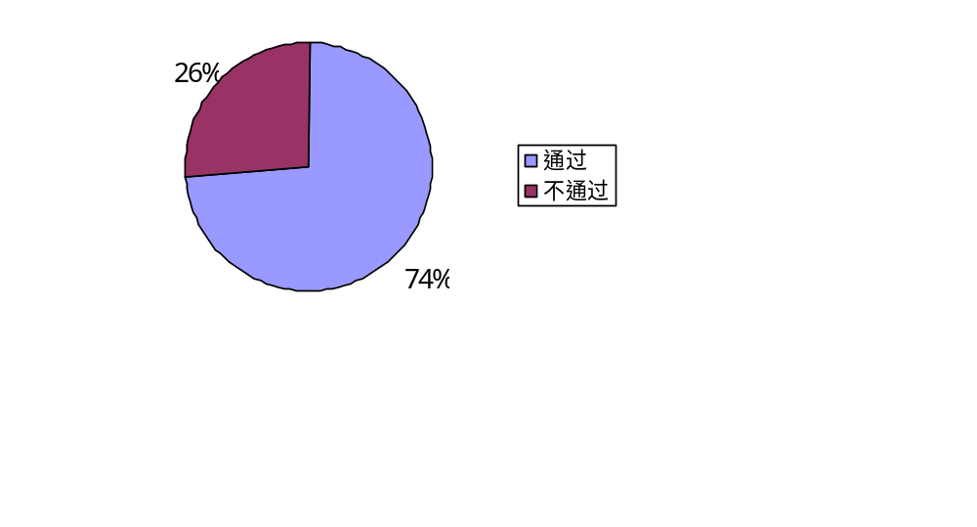
图2—探索式测试结果
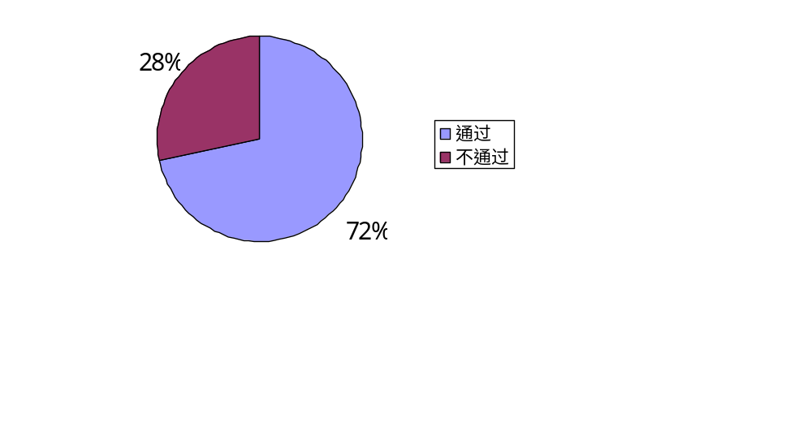

图3—黑盒测试问题严重性
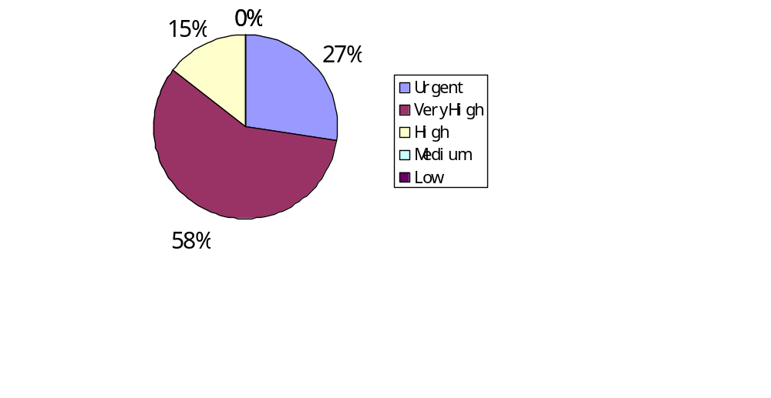 图4—探索测试问题严重性
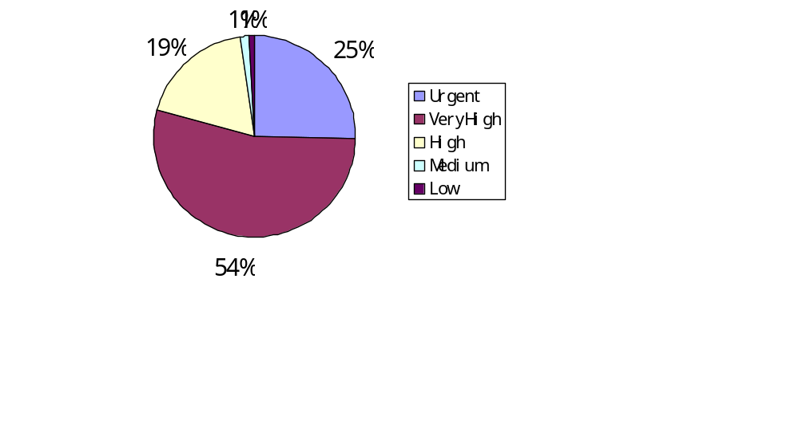

图5—黑盒测试问题优先级
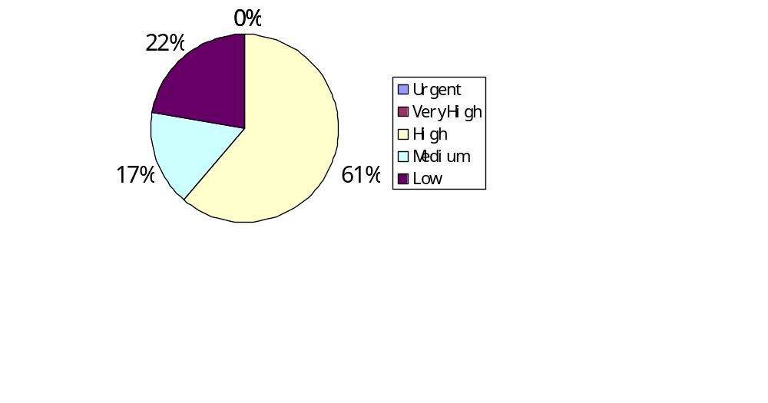图6—探索测试问题优先级
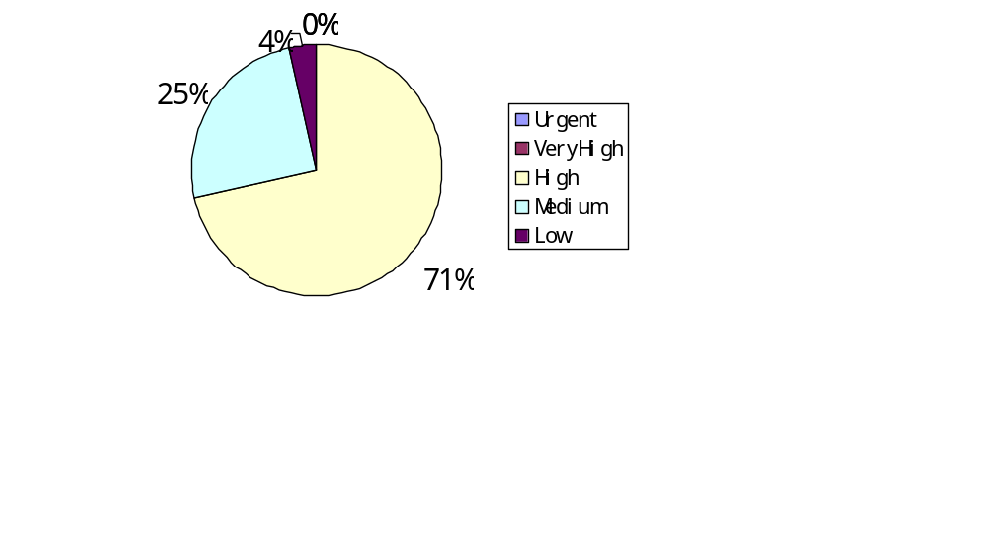

图7—黑盒测试问题状态
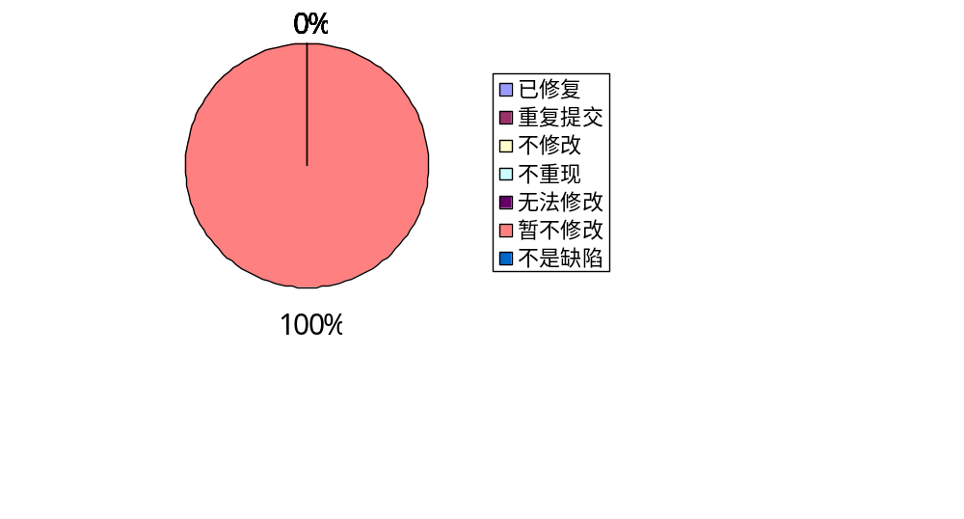图8—探索式测试问题状态
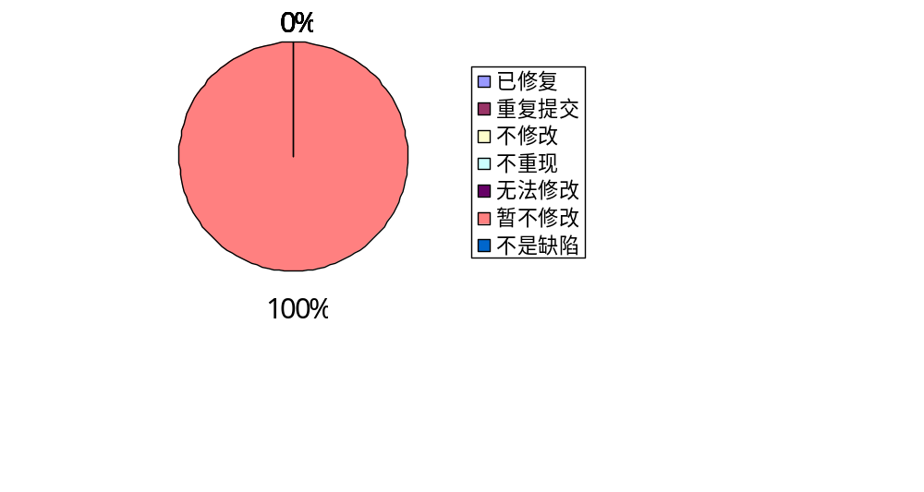

3.4. 测试评价
测试时间：2020-11-9——2020-11-25
实际测试环境：windows
测试活动简述：根据测试用例对内部发布环境进行黑盒的功能测试和探索式测试，并在禅道上提交相应的缺陷。

3.4.1测试改进建议
1、如果时间允许，建议在页面设计上多加改进

3.4.2系统存在的风险
- 密码的安全级别没有限制
- 没有强制用户每隔几月或多长时间改变一次密码
- 没有强制用户不同级别使用不同的密码
- 对输入错误密码的次数没有限制

3.4.3测试总结

系统通过黑盒功能测试和探索性测试，功能大多数符合需求规格说明书的规定，可以进入后期测试阶段，且测试重点应该放在安全性测试方面和性能测试方面。
（附件：完整的黑盒测试用例、探索式测试用例）
- 测试报告表格

iWebshop第一轮测试报告
测试负责人： | 李美儒 | 测试轮次：1 |  | 测试人数：1
本轮开始时间： | 2020年11月9日 |  |  | 本轮结束时间：2020年11日
本轮测试需求：用黑盒测试方法编写测试用例，使用敏捷scrum的开发方法
本轮Bug统计：18
总数： | 69 | 未修复： | 18
高： | √ | 中： |  | 低：
风险评估：影响用户体验感，输入输出不规范，对轮入数据没有进行充分并且有效的有效性检查，造成不合要求的数据进入数据库。
测试轮次预估： | 下一轮测试时间3天

iWebshop第二轮测试报告
测试负责人： | 李美儒 | 测试轮次：2 |  | 测试人数：1
本轮开始时间： | 2020年11月16日 |  |  | 本轮结束时间：2020年11月18日
本轮测试需求：用探索式测试方法编写测试用例
本轮Bug统计：28
总数： | 100 | 未修复： | 28
高： | √ | 中：√ |  | 低：
风险评估：影响用户体验感，页面不美观，输入输出不规范，页面未进行友好提示，部分页面存在空链接，对轮入数据没有进行充分并且有效的有效性检查，造成不合要求的数据进入数据库。
测试轮次预估： | 下一轮测试时间3天

